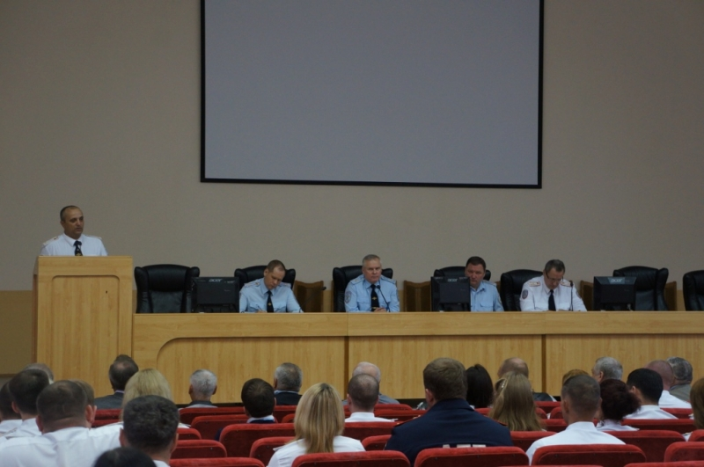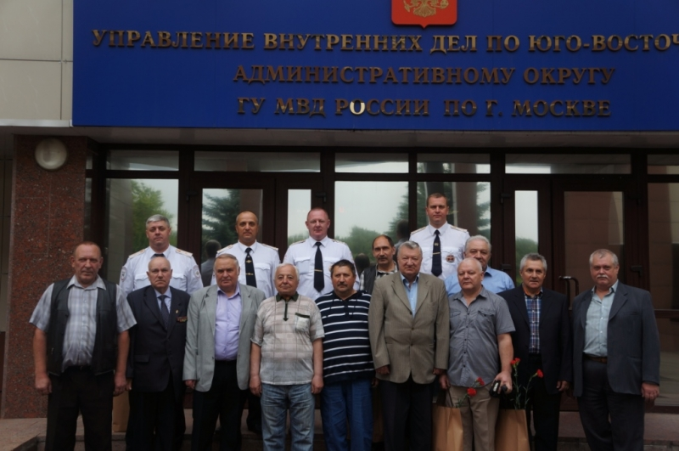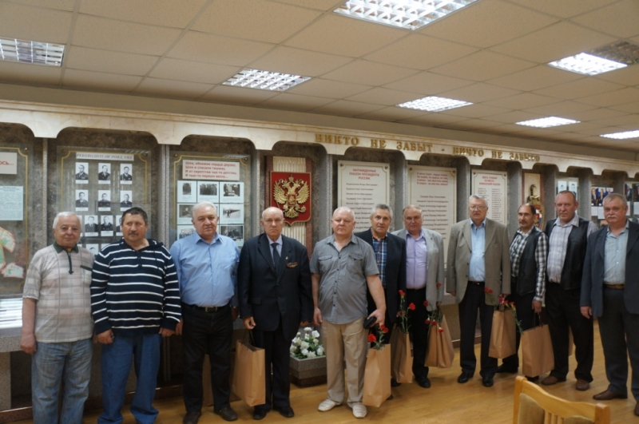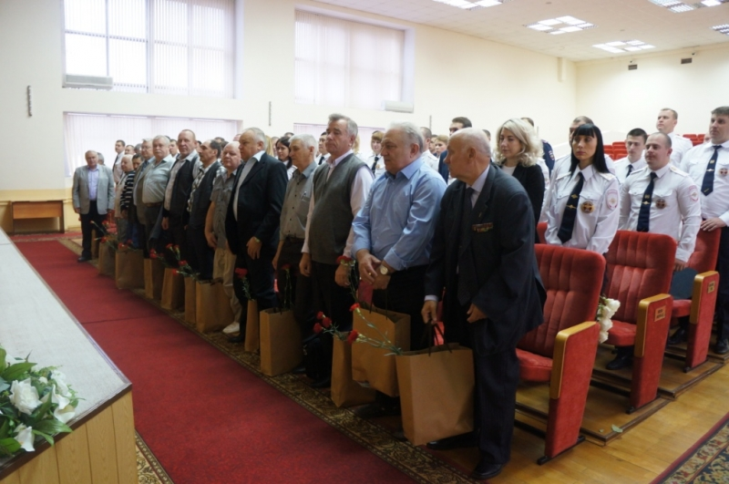
Общественник Леонид Логинов поздравил сотрудников ГИБДД УВД по ЮВАО с их профессиональным праздником.
3 июля сотрудники Государственной инспекции по безопасности дорожного движения отметили свой профессиональный праздник. В актовом зале УВД по ЮВАО по случаю 81-й годовщины образования службы ГИБДД состоялось праздничное мероприятие, в котором принял участие секретарь Общественного совета при УВД по ЮВАО Леонид Логинов.
На праздничном мероприятии присутствовали ветераны ГАИ УВД по ЮВАО, руководство Управления, а также сотрудники ГИБДД УВД по ЮВАО. Полицейским руководство вручили грамоты, благодарности и медали, начальник Управления генерал-майор Борис Пищулин торжественно вручил погоны сотруднику по случаю присвоения первого звания.
Со словами поздравлений и теплых пожеланий выступили руководители УВД по ЮВАО. Поздравил сотрудников ГИБДД и временно исполняющий обязанности командира Отдельного батальона ДПС ГИБДД УВД по ЮВАО Сергей Бельдий. Он пожелал коллегам честной службы, здоровья, служебного роста и мира в семье.
Секретарь Общественного совета Леонид Логинов, в свою очередь, поздравил ветеранов ГАИ УВД по ЮВАО с праздником. По его словам, молодому поколению сотрудников есть чему учиться и у кого заимствовать бесценный опыт нелегкой службы.
Пресс-служба УВД по ЮВАО ГУ МВД России по г. Москве
т/ф. 8(495) 709-18-18
электронная страница: http://ювао.мск.мвд.рф

